Check-List perceuse sur colonne

1) Organisation – Formation – Comportement
 | OUI | NON | S.O.
L’utilisateur de la perceuse porte-t-il des bijoux (bague, chaîne…) ?
L’utilisateur de la perceuse porte-t-il des vêtements amples ?
L’utilisateur de la perceuse porte-t-il des lunettes de sécurité ?
L’utilisateur porte-t-il des gants ?
Y a-t-il un risque pour une tierce personne durant le travail ?
La machine est-elle agréée CE ?
L’entretien est-il effectué régulièrement ?
Le manuel/carnet d’entretien est-il en ordre ?

2) Environnement
 | OUI | NON | S.O.
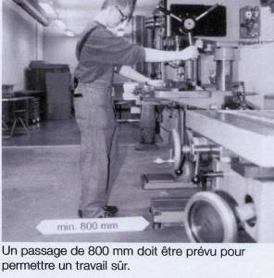
La perceuse est-elle facilement accessible ? (pas de désordre)

Photo : SUVA
Le sol autour de la perceuse est-il propre, non glissant ?
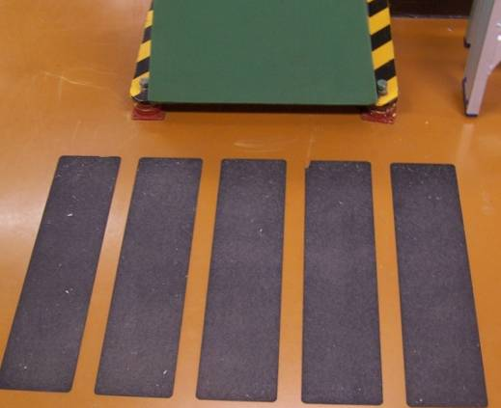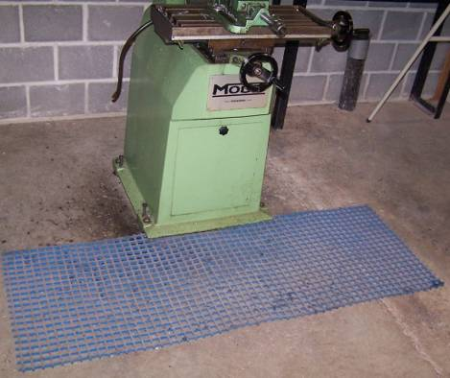
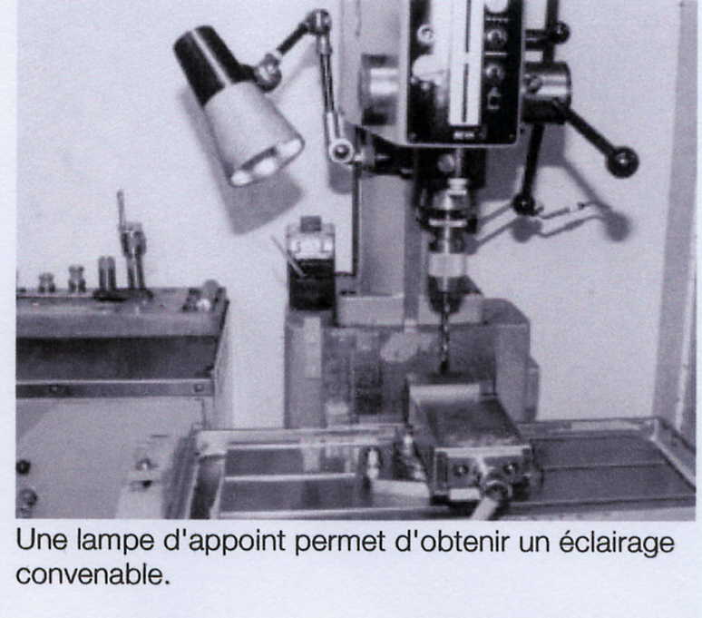
Le poste de travail est-il suffisamment éclairé ?

Photo : SUVA

3) Machine
 | OUI | NON | S.O.
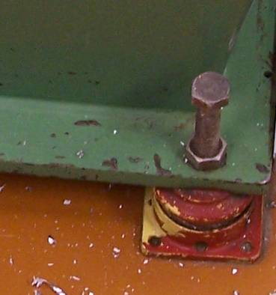
La machine est-elle bien stable ?
Le câblage électrique est-il intact ?
Les étiquettes d’avertissement jaunes sont-elles présentes et lisibles ?
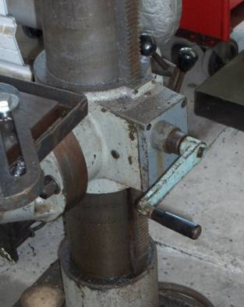
Le plan de travail est-il réglable en hauteur ?
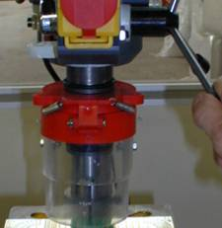
La tête de forage est-elle protégée ?

 | OUI | NON | S.O.
Les courroies du moteur sont-elles protégées + « microswitch » ?
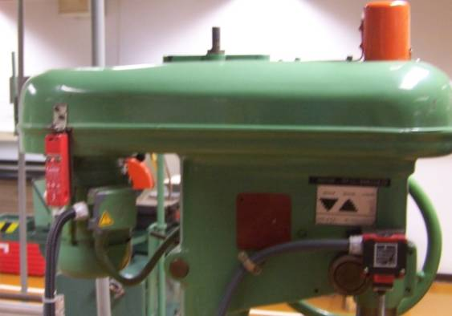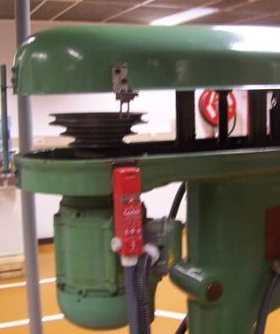
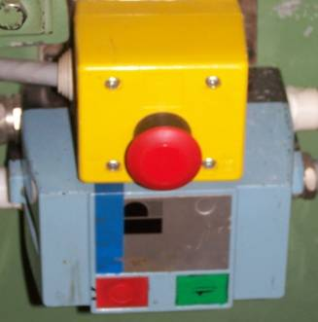
Le bouton de démarrage est-il conçu de manière à ne pas pouvoir être actionné involontairement ?
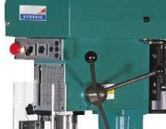
Le bouton d’arrêt est présent et en bon état ?
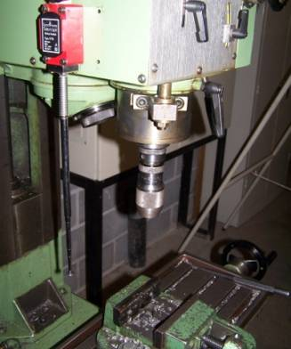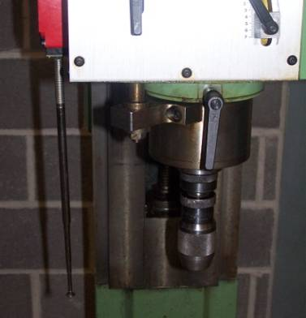

 | OUI | NON | S.O.
Y a-t-il un étau afin de fixer le matériel ?
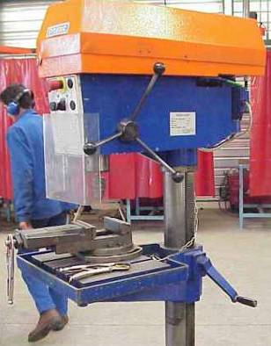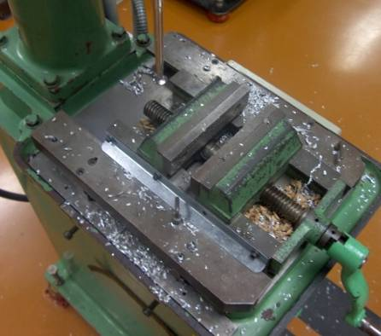
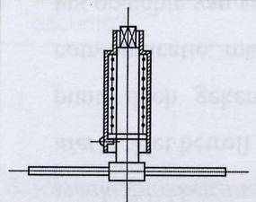
Une clé de sécurité pour le mandrin est-elle utilisée ?

N.B. : Le port des gants est déconseillé durant l’usinage mais recommandé durant le nettoyage

